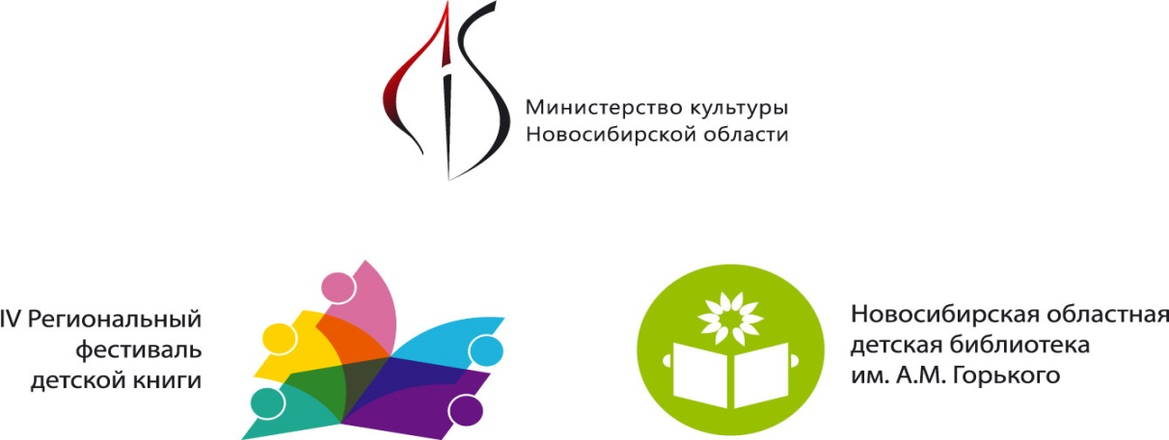

ПРОФЕССИОНАЛЬНАЯ ПРОГРАММА
IV РЕГИОНАЛЬНОГО ФЕСТИВАЛЯ ДЕТСКОЙ КНИГИ

9 сентября, понедельник
Место проведения: Областная детская библиотека им. А. М. Горького,
ул. Некрасова, 84, ст. метро «М. Покрышкина».
14.00–15.30 «Дневник чтения» как жанр педагогики детского чтения. Традиции, стереотипы и перспективы. Первое публичное представление «Дневника», созданного в соавторстве с художником Катей Толстой.
Встреча специалистов детских библиотек с заведующей сектором Ленинградской областной детской библиотеки Людмилой Степановой (Санкт-Петербург).
1 этаж, читальный зал. 18+
12 сентября, четверг
Место проведения: Государственная публичная научно-техническая библиотека (ГПНТБ СО РАН), ул. Восход, 15.
15.00–16.00 «Книга без героя для современного подростка», лекция. Лектор — литературный критик, книжный обозреватель детской литературы, эксперт детской литературной премии «Книгуру», преподаватель Новосибирского государственного университета Евгения Шафферт (Новосибирск).
2 этаж, камерная сцена. 18+

16.00–17.30 Круглый стол «Хорошо ли мы знаем и понимаем современных детей, чтобы не мешать им читать? Или восемь шагов взрослого навстречу читающему ребенку» с участием писателя Аси Кравченко (Москва), исполнительного директора Ассоциации деятелей культуры, искусства и просвещения по приобщению детей к чтению Анжелы Лебедевой (Москва), литературного критика, книжного обозревателя детской литературы, эксперта детской литературной премии «Книгуру», преподавателя НГУ Евгении Шафферт (Новосибирск). Ведущая — заведующая сектором Ленинградской областной детской библиотеки Людмила Степанова (Санкт-Петербург).
2 этаж, пресс-центр. 18+
13 сентября, пятница
Место проведения: Государственная публичная научно-техническая библиотека (ГПНТБ СО РАН), ул. Восход, 15.
10.00–11.00 Международное сотрудничество в сфере литературы для детей и юношества. Встреча с исполнительным директором Ассоциации деятелей культуры, искусства и просвещения по приобщению детей к чтению Анжелой Лебедевой (Москва) под эгидой Секции детских библиотек.
2 этаж, камерная сцена. 18+

11.00–12.00 Встреча-интервью с художником-иллюстратором детских книг, дважды номинированным на международную премию Астрид Линдгрен, постоянным участником престижных международных выставок Евгением Антоненковым (Москва).
2 этаж, камерная сцена. 18+

*В программе возможны изменения.
Актуальную информацию смотрите на сайтах: www.maxlib.ru, www.bibliosib.ru
Справки по телефонам: +7 (383) 224-72-70;
+7 (952) 910 82 45 (Анастасия), +7 (913) 207 68 92 (Татьяна).

Партнеры фестиваля


